
ОПРОСНЫЙ ЛИСТ
ДЛЯ РАСЧЕТА ТЕПЛООБМЕННИКА
☐ ВОДЯНОЙ НАГРЕВАТЕЛЬ / ☐ ВОДЯНОЙ ОХЛАДИТЕЛЬ  ☐ ГЛИКОЛЕВЫЙ НАГРЕВАТЕЛЬ / ☐ ГЛИКОЛЕВЫЙ ОХЛАДИТЕЛЬ |  | Кол-во |  | Шт.
Компания / Заказчик: | Контактное лицо:
Телефон: | E-mail:

ОСНОВНАЯ ЧАСТЬ | ЗАПОЛОНИТЬ ОБЯЗАТЕЛЬНО! | Трубки |  | ☐ медь (стандартно)  ☐ нержавеющая сталь (для агрессивной среды)
ОСНОВНАЯ ЧАСТЬ | ЗАПОЛОНИТЬ ОБЯЗАТЕЛЬНО! | Оребрение |  | ☐ алюминий (стандартно)  ☐ алюминий с эпоксидным покрытием  ☐ нержавеющая сталь (для агрессивной среды)  ☐ нержавеющая сталь с эпоксидным покрытием (для агрессивной среды)
ОСНОВНАЯ ЧАСТЬ | ЗАПОЛОНИТЬ ОБЯЗАТЕЛЬНО! | Корпус |  | ☐ оцинкованная сталь (стандартно)  ☐ нержавеющая сталь (для агрессивной среды)
ОСНОВНАЯ ЧАСТЬ | ЗАПОЛОНИТЬ ОБЯЗАТЕЛЬНО! | Тип соединения патрубков |  | ☐ резьбовое (стандартно)  ☐ фланецевое (ОБЯЗАТЕЛЬНО заполненить ОЛ на фланцы)
ОСНОВНАЯ ЧАСТЬ | 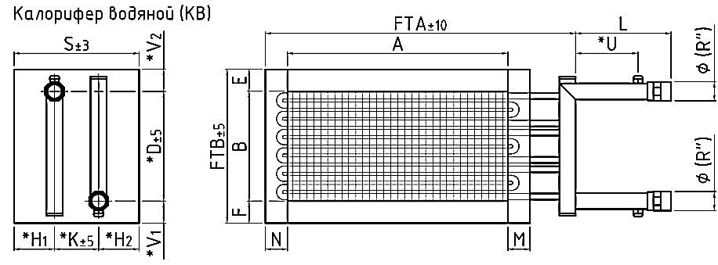 |  |  |  |  | ЗАПОЛОНИТЬ ОБЯЗАТЕЛЬНО! | А | (мм)
ОСНОВНАЯ ЧАСТЬ |  |  |  |  |  | ЗАПОЛОНИТЬ ОБЯЗАТЕЛЬНО! | В | (мм)
ОСНОВНАЯ ЧАСТЬ |  |  |  |  |  | ЗАПОЛОНИТЬ ОБЯЗАТЕЛЬНО! | S | (мм)
ОСНОВНАЯ ЧАСТЬ |  |  |  |  |  | ЗАПОЛОНИТЬ ОБЯЗАТЕЛЬНО! | FTA | (мм)
ОСНОВНАЯ ЧАСТЬ |  |  |  |  |  | ЗАПОЛОНИТЬ ОБЯЗАТЕЛЬНО! | FTB | (мм)
ОСНОВНАЯ ЧАСТЬ |  |  |  |  |  | ЗАПОЛОНИТЬ ОБЯЗАТЕЛЬНО! | L | (мм)
ОСНОВНАЯ ЧАСТЬ |  |  |  |  |  | ЗАПОЛОНИТЬ ОБЯЗАТЕЛЬНО! | Øмм (R”) | мм ( ”)
ОСНОВНАЯ ЧАСТЬ | УКАЗАТЬ ОБЯЗАТЕЛЬНО!  (направление воздуха - значения не имеет) |  |  |  |  | Запорлнить если известно | * M=N | (мм)
ОСНОВНАЯ ЧАСТЬ |  |  |  |  |  | Запорлнить если известно | * E=F | (мм)
ОСНОВНАЯ ЧАСТЬ | 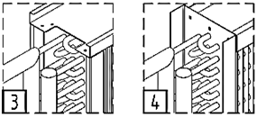  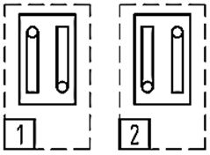 Сторона обслуживания |  |  |  | Тип исполнения | Запорлнить если известно | *D | (мм)
ОСНОВНАЯ ЧАСТЬ | ☐ (рис. 1) или ☐ (рис. 2) |  |  |  | ☐ (рис. 3) или ☐ (рис. 4) | Запорлнить если известно | *К | (мм)
 |  |  |  |  |  |  | *V1; V2 | ; (мм)
 |  |  |  |  |  |  | *Н1; H2 | ; (мм)
 |  |  |  |  |  |  | *U | (мм)
 |  |  |  |  |  |  | * Кол-во рядов | (шт)
ОСНОВНАЯ ЧАСТЬ | Дополнительная информация |  | ☐ покрытие KSM-protect

ДОПОЛНИТЕЛЬНАЯ ЧАСТЬ*  Запорлнить если известно | Данные для расчета |  |  |  | Ед.изм. | Вход | Выход
ДОПОЛНИТЕЛЬНАЯ ЧАСТЬ*  Запорлнить если известно | Воздух | Расход воздуха |  |  | м³/час
ДОПОЛНИТЕЛЬНАЯ ЧАСТЬ*  Запорлнить если известно | Воздух | Температура воздуха |  |  | ⁰С
ДОПОЛНИТЕЛЬНАЯ ЧАСТЬ*  Запорлнить если известно | Воздух | Влажность воздуха (важно для охладителя) |  |  | %
ДОПОЛНИТЕЛЬНАЯ ЧАСТЬ*  Запорлнить если известно | Тепло-носитель | ☒ Вода | ☐ Этиленгликоль  _____ % содержания | ☐ Пропиленгликоль  _____ % содержания | ☐ Иное  _______________________
ДОПОЛНИТЕЛЬНАЯ ЧАСТЬ*  Запорлнить если известно | Тепло-носитель | Температура теплоносителя |  |  | ⁰С
ДОПОЛНИТЕЛЬНАЯ ЧАСТЬ*  Запорлнить если известно | Общие | Мощность нагрева/охлаждения |  |  | кВт
ДОПОЛНИТЕЛЬНАЯ ЧАСТЬ*  Запорлнить если известно | Общие | Запас |  |  | %

